古印度悉曇體梵字http://www.mandalar.com/DisplayJ/Bonji/

from：http://www.tctv.ne.jp/tobifudo/bonzisyo/aiue/index.html
形から引く 梵字字典
  梵字であいうえお
梵字であいうえお
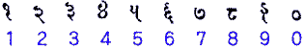
50音を梵字で表わすと下記のようになります。全体を通してみるとローマ字表記のような規則性があることが分かると思います。50音の成立には梵字の影響があったと言われています。「きゃ、きゅ、きょ」もこの調子で書ければ面白いのですが、残念ながらそれは出来ません。梵字の母音と子音は、それぞれ50音の倍以上あり、例えば「か」は「きゃ」ともいえるような微妙なところなのです。「さ行」や「は行」は別の梵字を当てている例もあります。

 | わ | 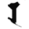 | ら | 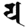 | や | 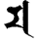 | ま | 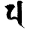 | は | 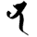 | な | 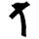 | た | 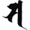 | さ | 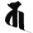 | か | 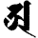 | あ
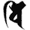 | い | 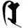 | り | 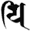 | い | 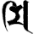 | み | 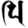 | ひ | 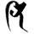 | に | 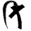 | ち | 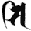 | し | 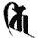 | き |  | い
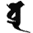 | う | 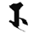 | る | 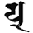 | ゆ | 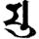 | む | 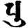 | ふ | 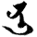 | ぬ | 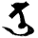 | つ | 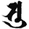 | す | 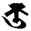 | く | 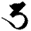 | う
 | え | 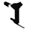 | れ | 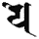 | え | 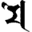 | め | 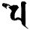 | へ | 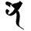 | ね | 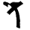 | て | 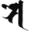 | せ | 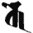 | け | 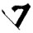 | え
 | お | 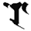 | ろ | 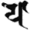 | よ | 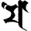 | も | 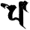 | ほ | 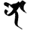 | の | 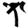 | と | 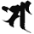 | そ | 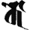 | こ | 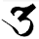 | お

濁音や半濁音、"ん"は、どのように書くの？ という質問が多く寄せられますが、決まりがありません。

